консультация для родителей.
"Осторожно! Ядовитые грибы и ягоды!"
Проблема острых отравлений у детей - одна из наиболее актуальных, особенно в летний период. Часто встречаются отравления в возрасте от 1до 5 лет. В отличие от взрослых отравления ядовитыми грибами и растениями у детей протекают тяжелее потому что:
· Все системы органов еще незрелые.
· Низкая устойчивость организма к яду.
· Характерно более быстрое проникновение яда в организм.
· Склонность детского организма к токсикозу и эксикозу (обезвоживанию).
· Профилактика отравления ядовитыми растениями и грибами состоит в мерах предосторожности.
Уважаемые родители! Научите своих детей следующему:
Нельзя пробовать на вкус неизвестные ягоды, листья, стебли растений, плоды, семена, грибы, как бы привлекательно они не выглядели.
К незнакомым растениям даже нельзя дотрагиваться, так как можно получить ожег, аллергическую реакцию.
К ядовитым растениям относятся: бузина черная, вороний глаз, дурман, болиголов, багульник, белена черная и многие другие. Чтобы избежать отравления, надо научить детей хорошо знать основные признаки ядовитых и несъедобных грибов и растений и поддерживать правила- никогда ничего незнакомого и опасного не пробовать на вкус, не употреблять в пищу и даже не трогать руками.
В ядовитых растениях содержатся яды, способные вызвать отравления как при вдыхании летучих арома-веществ, выделяемых растениями, так и при попадании сока на кожу.
Самое сильное отравление можно получить при приеме внутрь токсина с ягодами, листьями, корнями.

Действия при отравлении ядовитыми растениями:

При попадании в организм ядовитых растений, а также при подозрении на это необходимо срочно принять меры первой помощи:
· Незамедлительно вызвать врача или скорую медицинскую помощь.
· Если пострадавший в сознании, надо промыть ему желудок: дать выпить 3-4 стакана воды и, пальцем или черенком ложки надавливая на корень языка, вызвать у него рвоту. Промывание желудка следует повторить 2-3 раза.
· При отравлении аконитом и болиголовом желудок промывают бледно-розовым раствором марганцовокислого калия (перманганата калия).
· Так как многие яды хорошо адсорбируются активированным углем, после промывания желудка рекомендуется принять активированный уголь (карболен).
· После оказания первой медицинской помощи рекомендуется как можно быстрее доставить пострадавшего в мед. учреждение. Особая срочность вызвана в тех случаях, когда отравление вызвано растениями, воздействующими на нервную систему и сердце.
· При развитии судорог важно не допустить нарушения дыхания за счет спазма жевательных мышц, поэтому в рот пострадавшего следует вставить черенок ложки, обернутый бинтом или носовым платком.
Памятка по предупреждению отравления грибами
Разве не приятно отправиться в лес по грибы. Однако грибников и любителей этой пищи может подстерегать грозная опасность - отравление ядовитыми грибами, так как не каждый знает, какие из них являются съедобными, а какие ядовитые, тем более большую опасность представляют отравления грибами у детей.

В целях предупреждения отравления никогда
не собирайте грибы:
· Вблизи промышленных предприятий, свалок, полей, обработанных химикатами, железнодорожных путей и автодорог, под высоковольтными линиями, в черте города, в том числе и в парках.
· С неприятным запахом, имеющие у основания клубневидное утолщение, с оболочкой, «сумкой» у основания ножки.
· Появившиеся после первых заморозков, которые могут вызвать появление в грибах ядовитых веществ.
· Многие виды ядовитых грибов легко спутать со съедобными, помните об этом!
· Неправильная кулинарная обработка съедобных грибов так же может вызвать отравления. Правильно обрабатывайте грибы.
· Абсолютно надежных методов определения ядовиты грибы или нет, не существует. Единственный выход- точно знать каждый из грибов и не брать те, в которых сомневаетесь.

Главное правило осторожного поведения на природе – не трогай того, чего не знаешь. В лесу много ядовитых растений. Поэтому вам следует строго-настрого приказать малышу не прикасаться к незнакомым грибам, без согласования с вами не пробовать на вкус плоды деревьев или кустарников.
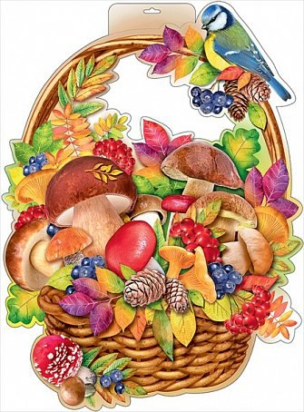
Самое лучшее – посмотреть с детьми дома специальную литературу с иллюстрациями съедобных грибов и ягод. В беседе с ребенком обязательно подчеркните, что несъедобные для человека грибы пригодны для других обитателей леса. Поэтому в лесу лучше воздержаться от соблазна пнуть их ногой, выражая свое презрение и недовольство, что они попались на пути.
Желаем Вам и Вашему малышу яркого и радостного лета. Ну и конечно же здоровья!

